GL 4 Terugkaatsing en breking bij licht

In deze paragraaf zul je terugkaatsing en breking bij licht gaan onderzoeken.

Bestudeer indien nodig uit Overzicht en Oefening klas 2 spiegelende terugkaatsing of bekijk de tweede klas applet over spiegeling.

Opgave 1

Een lichtbron L zendt een divergente lichtbundel uit. De bundel wordt door een spiegel S teruggekaatst. Zie figuur 4-1.

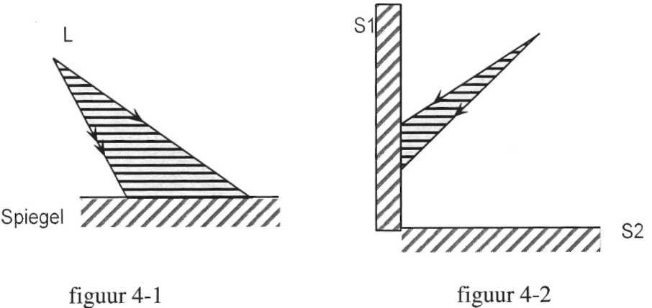

a Teken het spiegelpunt L' en construeer de teruggekaatste bundel. b In welk gebied moet je oog zich bevinden om de lichtbron via de Spiegel te kunnen

zien?

c Waar zie je de lichtbron?

Je ziet de lichtbron op de plaats van het spiegelbeeld. Het licht komt daar niet werkelijk vandaan. Men noemt het ook wel een 'virtueel beeld'. Het beeld bij een vlakke spiegel is altijd virtueel

d Vraag een halfdoorlatende spiegel. Zorg dat je twee dezelfde voorwerpen hebt. Zet één voorwerp voor de spiegel en de ander achter de spiegel op de plaats van het spiegelbeeld. Wat valt je op?

Opgave 2

Een lichtbundel valt op een spiegel Sj. Zie figuur 4-2. S2 is een tweede spiegel. a Geef aan hoe de bundel verder gaat.

b In welk gebied moet je oog zich bevinden om de lichtbron via de spiegels te zien? c Waar zie je de lichtbron?

Opgave 3

Een lichtstraal valt op een spiegel. Zie figuur 4-3.

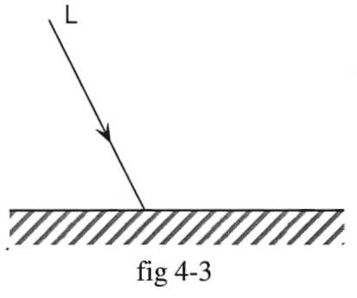

a Teken het verdere verloop van de lichtstraal.

b Teken de normaal en meet de hoek van inval, i, en de hoek van terugkaatsing, t.

c Terugkaatsing van licht verloopt dus volgens dezelfde wetmatigheid als terugkaatsing van watergolven. De hoek van terugkaatsing is gelijk aan de hoek van inval. Een lichtstraal moet je dan als een golfstraal opvatten.

Opgave 4

Dat bij licht ook breking op kan treden weet je al. Geef hiervan een voorbeeld.

Opgave5

Je gaat nu de verschijnselen onderzoeken die bij breking van licht optreden.

Bij deze en de volgende proefheb je nodig: een blokje perspex in de vorm van en halve cirkel, een lampje met spleetvormig diafragma en een transformator.

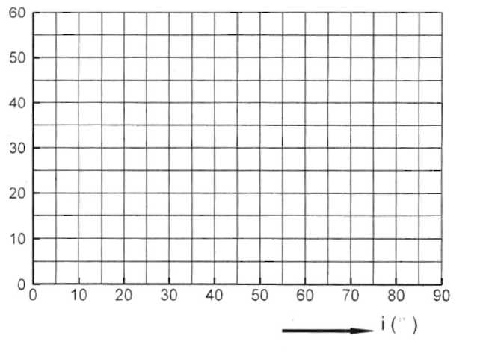a Maak met het lampje een smalle, evenwijdige lichtbundel en laat deze bundel op het midden van de vlakke zijde van het blokje perspex vallen zoals in figuur 4-4 is aangegeven. Leg het blokje perspex op zijn plaats in de figuur. Teken alleen met potlood, want anders bevuil je het

blokje perspex.

b Leg uit waarom er geen breking

optreedt als de bundel het blokje

verlaat.

c Teken nauwkeurig hoe het verloop

van de bundel door lucht en ook in

het perspex is.

d Herhaal b voor andere hoeken van

inval. Zorg dat je een meting hebt

waarbij i zo groot mogelijk is.

e Maak een grafiek waarin je de hoek

van breking (r) als functie van de hoek van inval (i) uitzet. Verzamel eventueel meer

metingen bij andere leerlingen.

f Hoe groot is de grootste hoek van breking die mogelijk is?

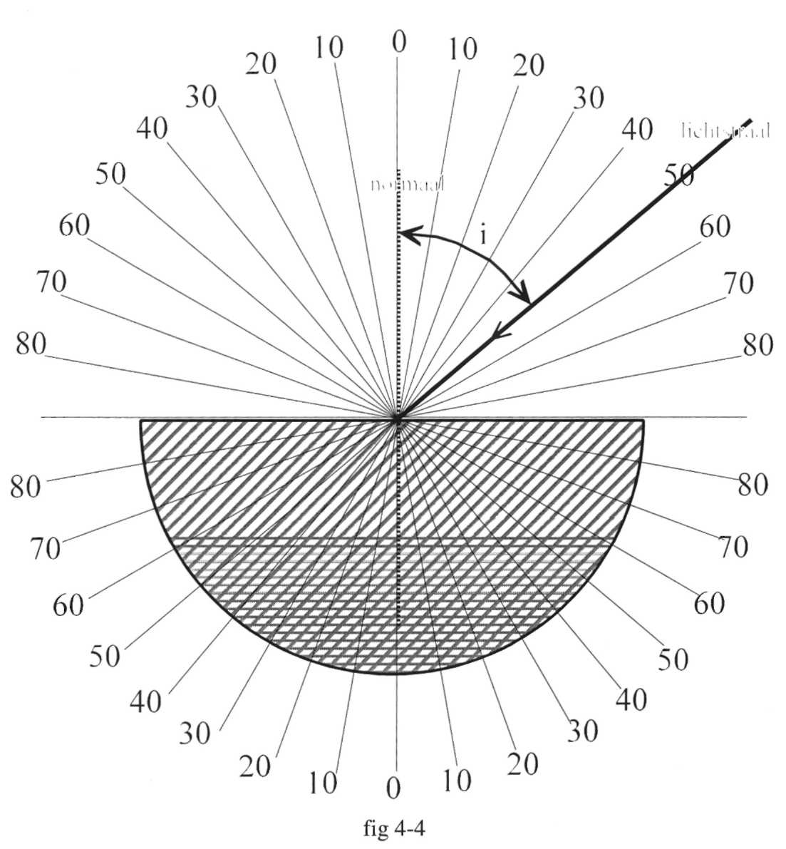

g Bereken voor een aantal punten van de grafiek Wat valt je op?

h Breking van licht verloopt volgens dezelfde wet als bij watergolven: = n

waarin n de brekingsindex is. De lichtstraal moet je dan als golfstraal opvatten.

i Hoe groot is de brekingsindex bij de overgang lucht-perspex?

j Bepaal met je grafiek de maximale hoek van breking.

k Bereken met de brekingsindex de grenshoek.

De maximale hoek van breking noemen we de grenshoek

Opgave 6

Laat nu een smalle lichtbundel op het blokje perspex vallen zoals aangegeven in figuur 4-5.

Richt de lichtbundel dus op het midden van de halve cirkel.

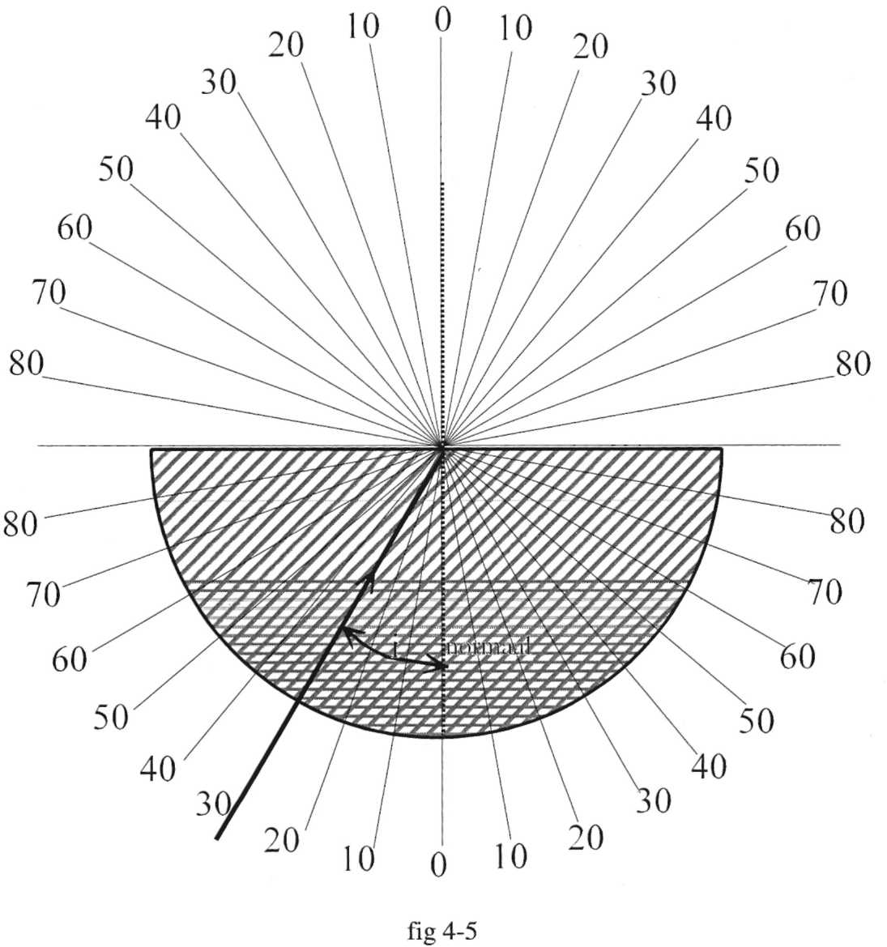

a Leg uit waarom er hier geen breking optreedt als de lichtstralen het blokje in gaan.

b Teken (met potlood) weer het verloop van de bundel zowel binnen als buiten het perspex.

c Herhaal b voor andere hoeken maar zorg ervoor dat de lichtbundel steeds op het midden van de halve cirkel gericht is. Er mag alleen bij de vlakke bovenzijde breking

optreden.

d Ga na wat er gebeurt met de lichtbundel als de hoek van inval groter is dan de

grenshoek.

e Bereken voor de uitgevoerde metingen. Hoe groot is de brekingsindex als de

sin r

lichtstraal van perspex naar lucht gaat?

Met n, bedoelen we de brekingsindex als licht van lucht naar perspex gaat.

Met npl bedoelen we de brekingsindex als licht van perspex naar lucht gaat.



f Ga na dat geldt: npl=

Het verschijnsel uit 6d noemen we totale reflectie. Als licht van perspex (of glas) naar

lucht gaat treedt totale reflectie op als de invalshoek groter is dan de grenshoek g.

g Ga na dat als i de grenswaarde g bereikt dat r dan de grenswaarde van 90° heeft.

Uit opgave g volgt: =npl = = = sing of andersom n =



h Bereken de grenshoek van diamant als je weet dat de brekingsindex van diamant 2,4 is.

i Vraag een demonstratie van totale reflectie bij glasvezelkabel.

j De applets "lichtbreking", "totale reflectie" en "glasvezel" zijn wel aardig om te

bekijken.

Opgave 7

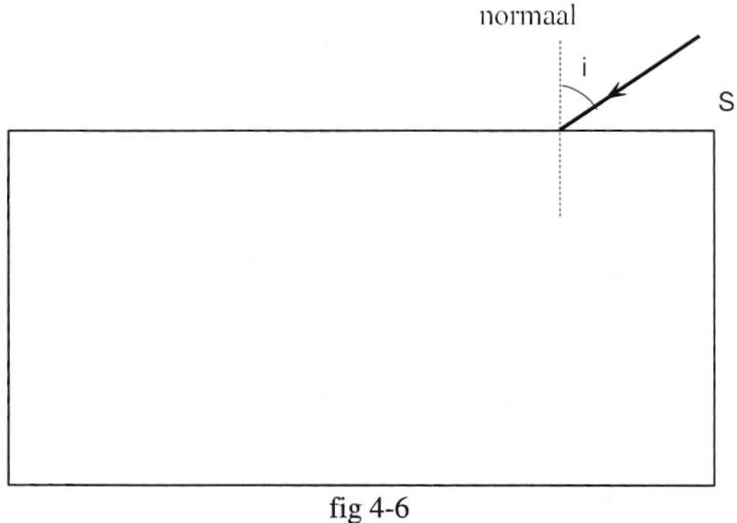

Neem nu een rechthoekig stukje perspex in plaats van het halfronde blokje en leg dit in figuur 4-6 op zijn plaats. Laat de smalle evenwijdige bundel op het blokje vallen en kijk wat er gebeurt.

a Teken (met potlood) op het

verloop van de bundel door de

lucht en het perspex.

b Wat is het verschil tussen de

opvallende bundel en de bundel

die uit het perspex komt?

c Meet de hoek van inval en de hoek

van breking bij het eerste

grensvlak en bereken de brekingsindex.

d Meet de hoek van inval en van breking bij het tweede grensvlak en bereken de brekingsindex.

e Ga na of de uitkomsten uit c en d overeenkomen met 6 f.

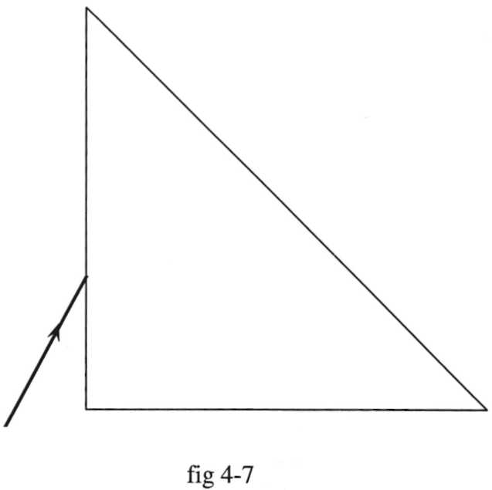Opgave8

Verwissel het rechthoekige stuk perspex voor

een driehoekig stuk (een prisma) en maak de opstelling van figuur 4-7.

a Teken met potlood het verdere verloop

van de bundel.

b Kijk goed naar de bundel die uit het

prisma komt. Wat valt je op?

Opgave 9

Li figuur 4-8 is een blokje glas getekend waarop een lichtstraal valt. De brekingsindex van lucht naar glas is 1,5.

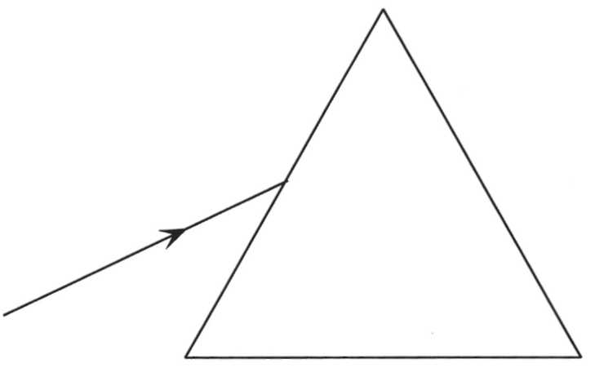

a Bereken en teken hoe de lichtstraal na de eerste breking verder gaat.

b Bereken en teken hoe de lichtstraal na de tweede breking verder gaat.

c Met de applet "prisma 1" Jam je deze proef simuleren. De applet "prisma 2" geeft nog

meer mogelijkheden.

Opgave 10

Bij opgave 8 was te zien dat de uittredende bundel aan de ene zijde blauw en aan de andere zijde rood is. Dit effect is beter waarneembaar als we een smalle bundel wit licht gebruiken met een grotere lichtsterkte.

a Ga naar de opstelling waarbij het bovenstaande gerealiseerd is en beantwoord de

volgende vragen.

b In welke volgorde zijn de kleuren op het scherm zichtbaar?

c Voor welke kleur is de breking het grootst?

d Laat de bundel door een tweede prisma vallen, zodat de kleuren weer bij elkaar komen.

e De applet regenboog door een prisma' is een computeruitvoering van de proef

hierboven.

Wit licht is kennelijk opgebouwd uit een reeks kleuren. We noemen deze kleur-rangschikking het spectrum. Worden al de verschillende kleuren weer samengebracht, dan neemt ons oog dit als wit licht waar.

Opgave 11

Vraag de Jdeurenschijf en ga na ofhiermee de bovenstaande bewering ondersteund kan worden.

Opgave 12

Uit het ontstaan van het spectrum moeten we concluderen dat de brekingsindex niet voor alle kleuren licht gelijk is.

In het witte licht hebben alle kleuren dezelfde hoek van inval.

Het spectrum is ontstaan doordat in het prisma het blauwe licht meer van richting

verandert dan het rode licht. Zie figuur 4-9.

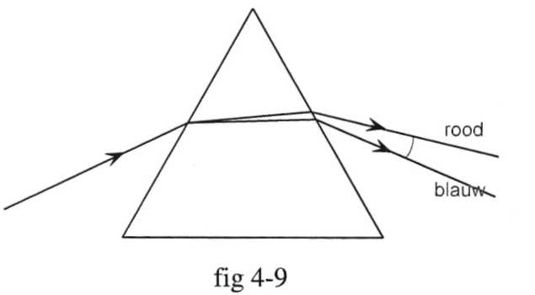

Brekingsindex voor rood en violet licht

Stof Brekingsindex

Rood Violet

Benzeen 1,49 1,53

Kooldisulfide 1,61 1,69

Water 1,33 1,34

Glas (flint) 1,60 1,64

Glas(kroon) 1,51 1,53

Kwartsglas 1,45 1,47

Perspex 1,49 1,50

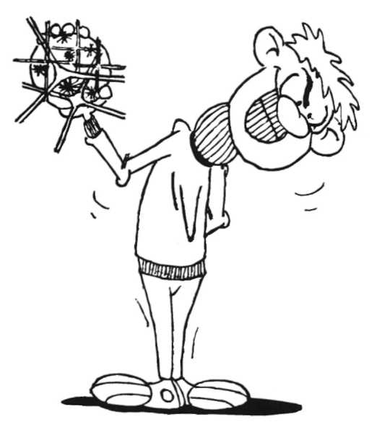

Opgave 13

Bij de volgende opdracht wordt een laser gebruikt. Een laser levert een zeer smalle lichtsterke bundel licht.

KIJK NOOIT IN DE LASER want dan beschadigt je netvlies. Zorg er ook voor dat anderen er niet 'per ongeluk' in kijken!

a Laat een laserstraal op een prisma vallen en ga na of het licht verder uiteenvalt in

andere kleuren. Wat kun je zeggen over het licht dat uit een laser komt?

b Licht dat we niet verder kunnen ontleden noemen we monochromatisch licht.

Monochromatisch = éénkleurig.

Opgave 14

Een gloeilampje is aangesloten op een variabele spanningsbron.

Bij een kleine spanning gloeit het lampje niet. Bij een wat grotere spanning gloeit het lampje rood en bij een nog grotere spanning gloeit het lampje fel wit.

a Welke kleur licht wordt het eerst uitgezonden?

b Hoe verandert de samenstelling van het uitgezonden licht met het opvoeren van de

spanning?

c Welke eigenschap van een gloeiend voorwerp bepaalt wat voor licht door dat voorwerp

wordt uitgezonden?

Opgave 15

Het licht dat wordt uitgezonden kan van lichtbron tot lichtbron sterk varieren (denk aan lichtreclames). De ene lichtbron zendt bijv. alleen rood, oranje en geel uit, de andere geel, groen en blauw. We zeggen: "Elke lichtbron heeft zijn eigen spectrum". De laser uit 14 geeft alleen rood licht.

Een felwitte gloeiende lamp heeft een spectrum dat alle kleuren bevat. Ook het spectrum van de zon bevat alle kleuren van de regenboog. Het ontstaan van de regenboog kun je onderzoeken in de applet "regenboog ". De applet "regenboog 1" geeft nog veel meer mogelijkheden.

Opgave 16

a Ga bij de opstelling van 10 na, welke kleuren door het rode filter worden doorgelaten.

b Welke kleuren worden door het blauwe filter doorgelaten ?

c Wat zal er gebeuren als men het licht van een monochromatische groene lamp door het

rode filter laat vallen?

d En wat als men dit licht door het blauwe filter zou laten vallen?

Opgave 17

Niet alle oppervlakken reflecteren alle kleuren in dezelfde mate. Een wit oppervlak kaatst alle kleuren goed terug. Hoe kun je nu verklaren dat het ene voorwerp er rood uitziet en het andere groen, terwijl beide voorwerpen toch hetzelfde witte licht ontvangen?

Opgave 18

Een feestzaal is oranje verlicht met lampen die alleen rood, oranje en geel uitzenden. Hoe zal een groene jurk er uit zien die alleen geel, groen en blauw terugkaatst?

Opgave 19

Een demonstratie van kleuren kan ook worden uitgevoerd op de overhead projector. Deze demonstratie wordt eventueel klassikaal uitgevoerd. Er is ook een computerprogramma "kleur" om kleuren te mengen.

Je kunt kleuren maken door licht van gekleurde lampen samen te voegen. Start de applet "kleurenmenger 1" uit klas2 'licht'

a Voeg alle kleuren samen. Wat krijg je?

b Welke kleur zie je als je rood en groen licht samen voegt?

c Groen en blauw licht samen vormt cyaan. Maak dit. Wat is magenta?

Open de applet "kleurenmenger 2 " uit klas 2. Ook hiermee kun je licht samenvoegen maar als je in de figuur rechtsklikt, kun je zien wat er gebeurt als je kleuren uit wit licht weghaalt door gebruik van de filters cyaan, magenta en geel.

d Welke kleur krijg je als je een cyaan en een geelfilter achter elkaar zet?

e Hoe maak je rood?

Kleurenprinters en het mengen van verfwerken volgens dit principe. Het toevoegen van een nieuw kleur filtert de andere kleuren weg.

(h) De applet "kleurenmenger" uit klas 4 laat je nog meer mogelijkheden zien. Heel mooil

(i) Voor toekomstige belichters is de applet "spotlight" bedoeld.

Samenvatting

* Voor terugkaatsing van licht geldt, net als bij watergolven, dat i = t De lichtstraal moet je dan als een golfstraal opvatten.
* Voor de breking van licht geldt= n

■ De brekingsindex van een stof naar lucht geeft men aan met nsl. Bij een

■brekingsindex kleiner dan 1 is er een grens in de hoek van inval = n .

* Als de hoek van inval groter is dan de grenshoek dan vindt er alleen terugkaatsing plaats.
* De brekingsindex verschilt per kleur en per stof.
* Wit licht kan door een prisma gesplitst worden in verschillende kleuren en daarna ook weer samengevoegd tot wit licht.
* Monochromatisch licht bestaat uit maar een kleur en kan niet worden gesplitst. Kleurenfilters laten een of meerdere kleuren door en absorberen de andere kleuren. Gekleurde materialen kaatsen een of meerdere kleuren terug en absorberen de andere.